**Міністерство освіти і науки України**

**Національний університет «Запорізька політехніка»**

Кафедра програмних засобів

**ЗВІТ**

Дисципліна «Геоінформаційні системи»

Робота №5

Тема «Обчислювальні експерименти з обробкою й аналізом результатів. Робота з таблицями Qgis»

**Виконав варіант 19**

Студент КНТ-122 Онищенко О. А.

**Прийняли**

Викладач Камінська Ж. К.

2024

Мета роботи

Навчитися працювати з сервісами OSM (OpenStreetMap) і QMS (QuickMapServcies) та з таблицями атрибутів. Ознайомитись з класифікаціями та калькуляцією об’єктів.

Завдання до роботи

Ознайомитися з літературою та основними теоретичними відомостями за темою роботи.

Створити та налаштуваня свою карту за індивідуальним завданням (Канада).

Встановити свої позначення символів та елементів за індивідуальним завданням.

Скомпонувати карту та налаштувати легенду.

Результати виконання

Поступовий процес виконання наведено на рисунках нижче:

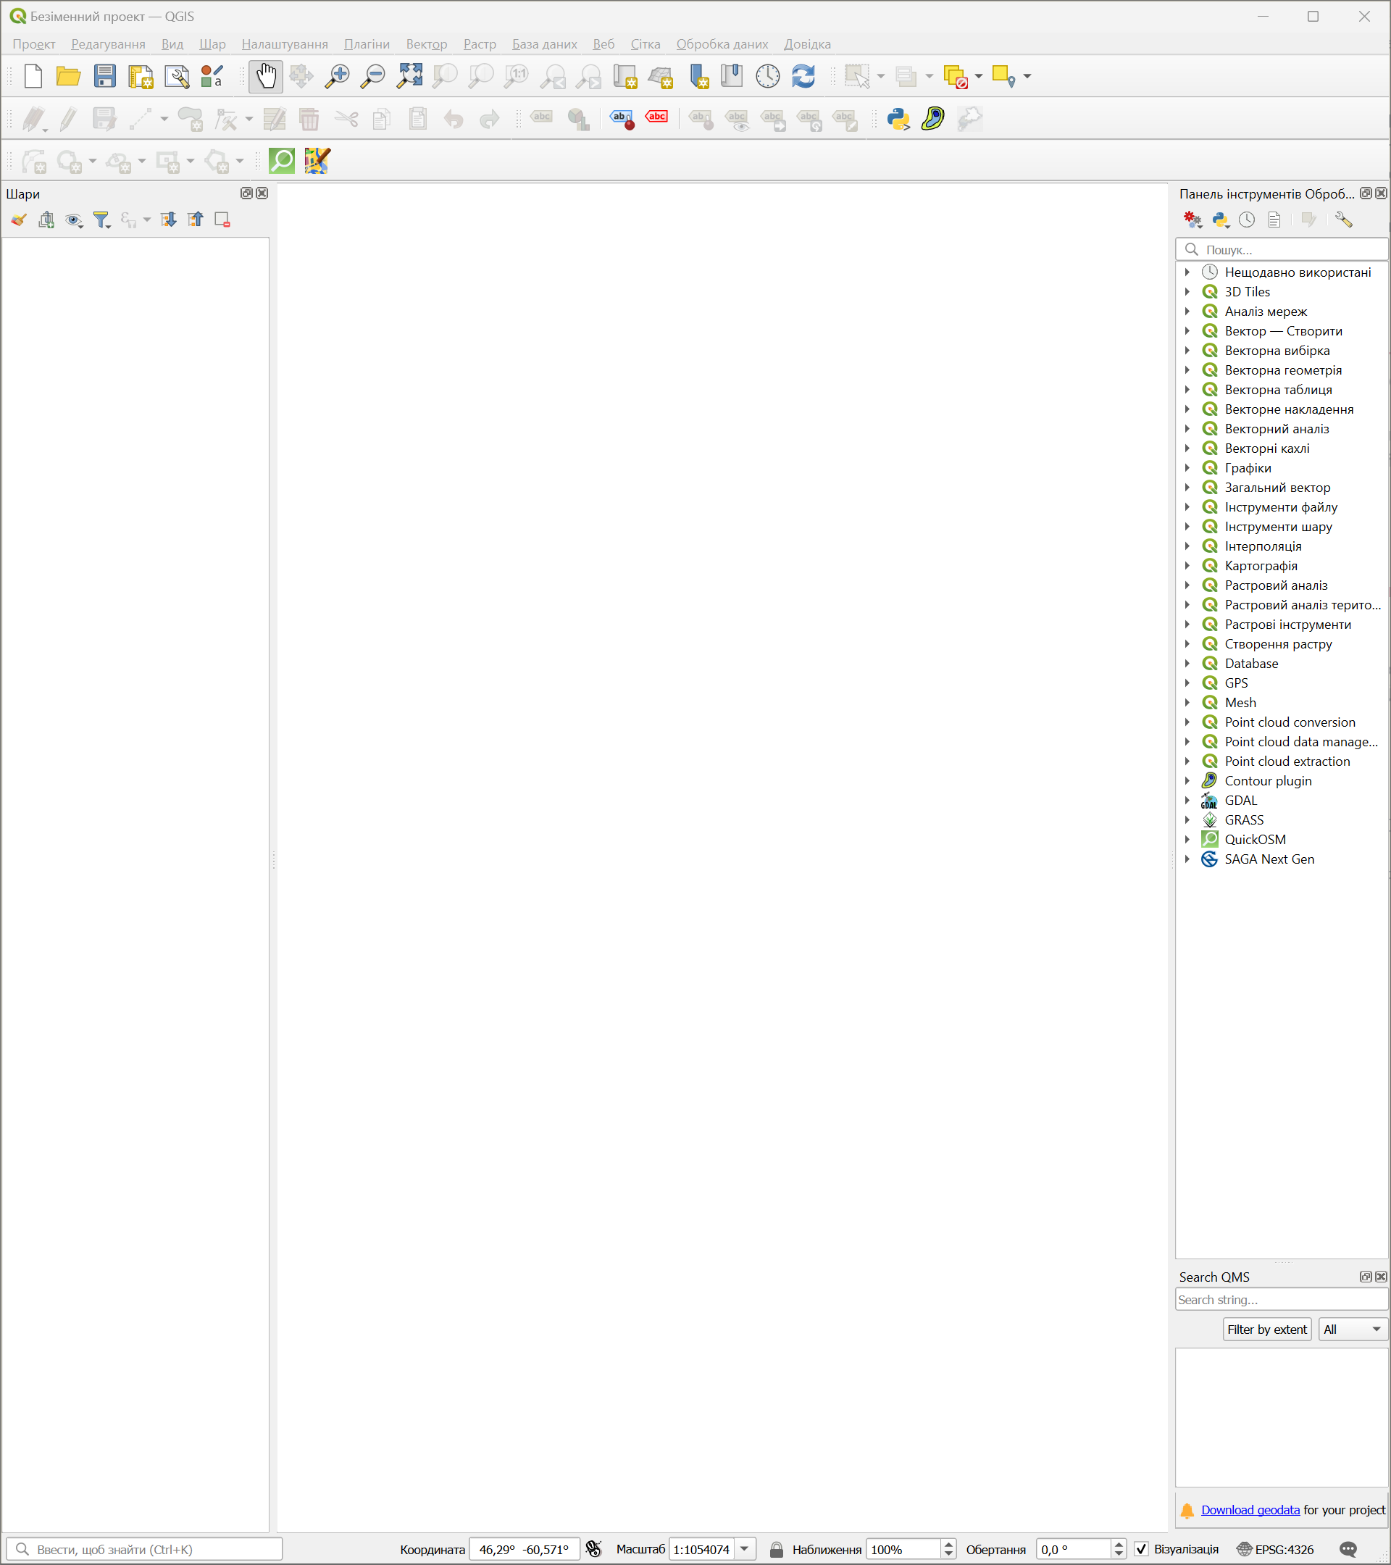

Рисунок 1.1 – Встановлені плагіни QuickOSM та QuickMapServices

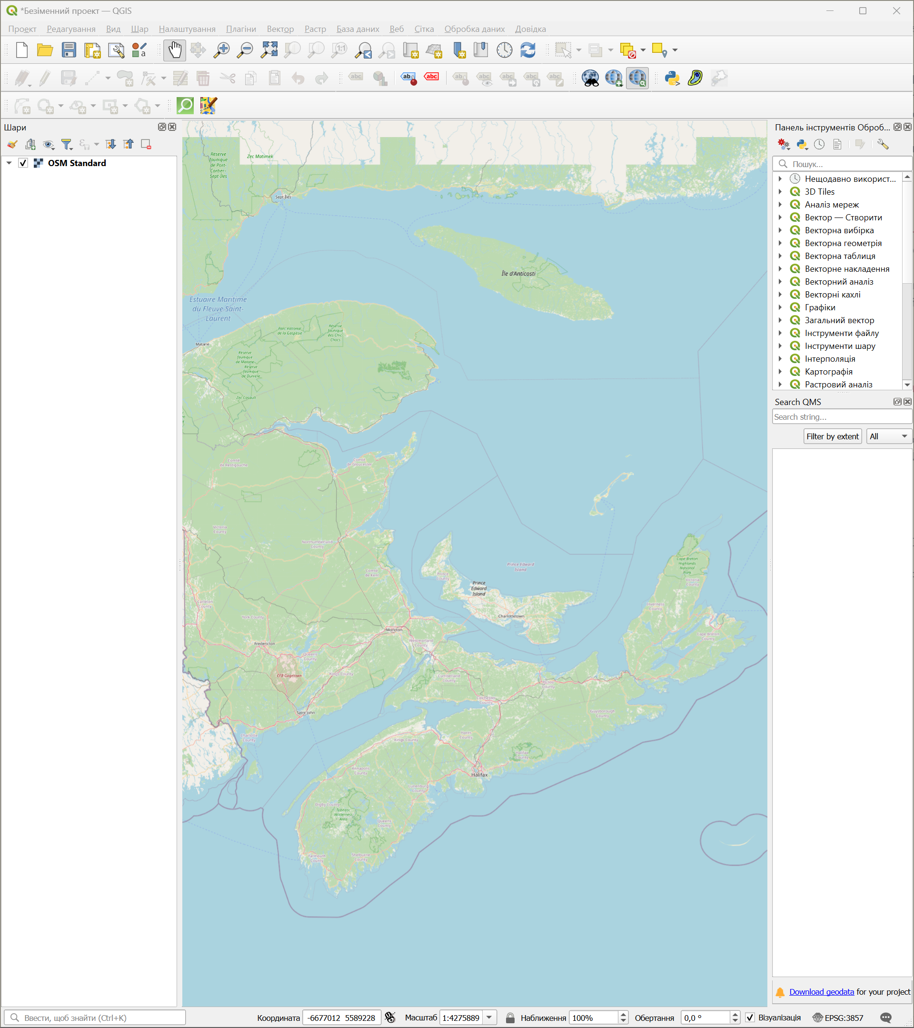

Рисунок 1.2 – Обрано джерело OSM Standard

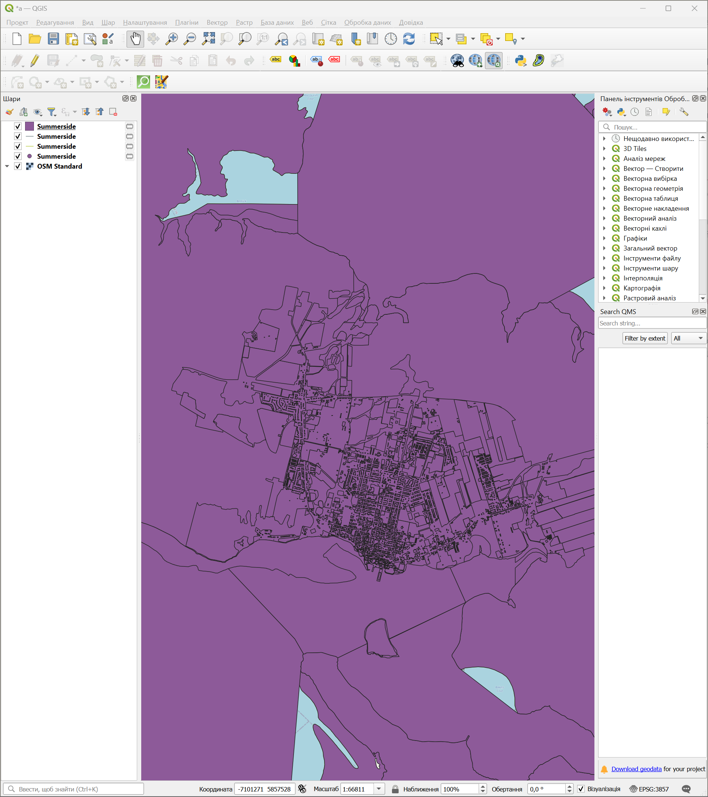

Рисунок 1.3 – Завантажені дані містечка Summerside

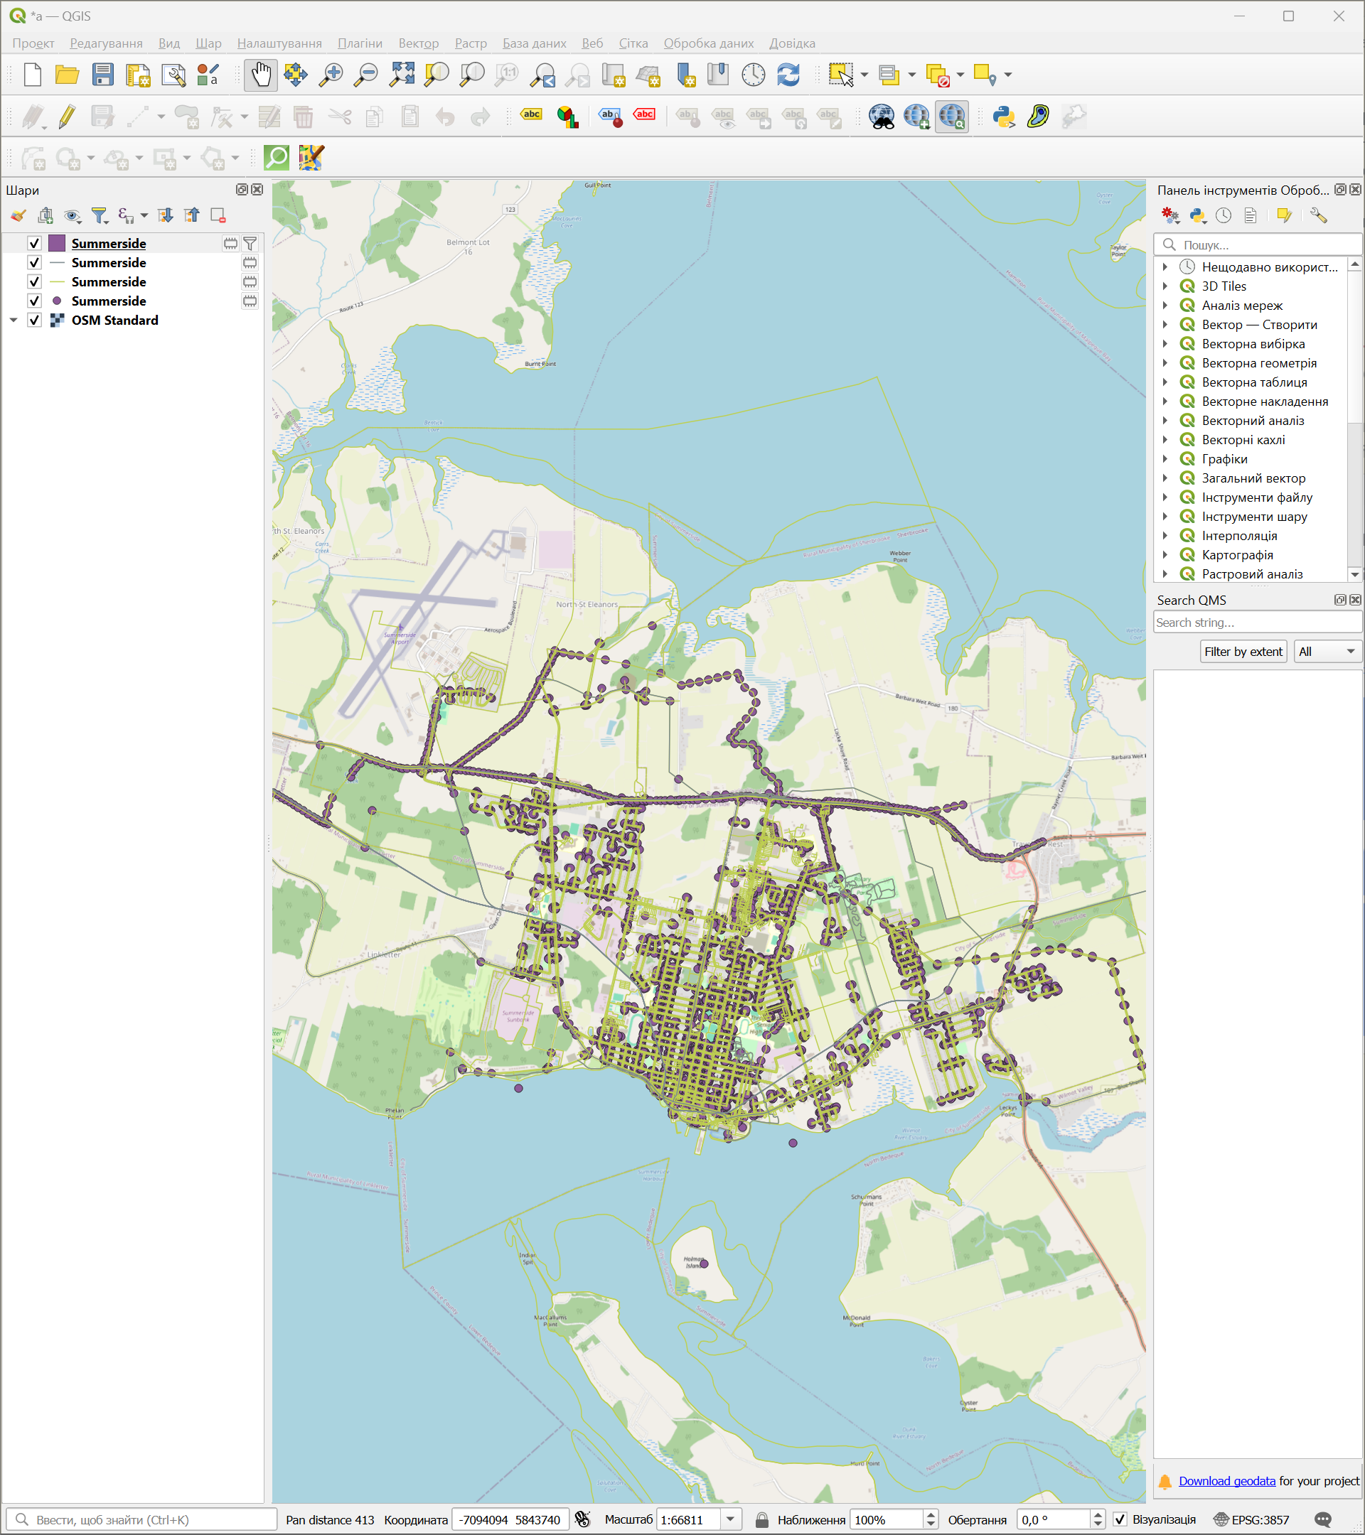

Рисунок 1.4 – Відфільтровані дані про містечко Summerside

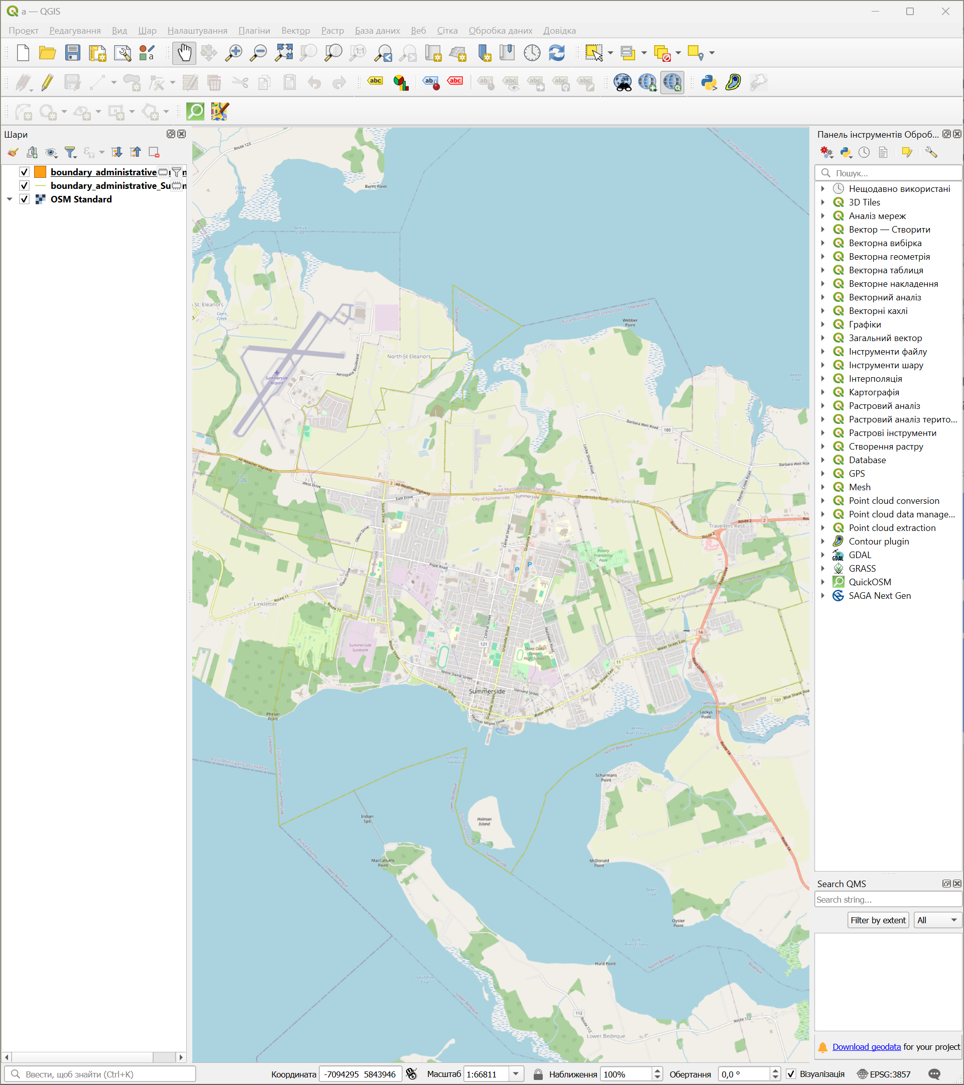

Рисунок 1.5 – Додані наново та відфільтровані адміністративні кордони

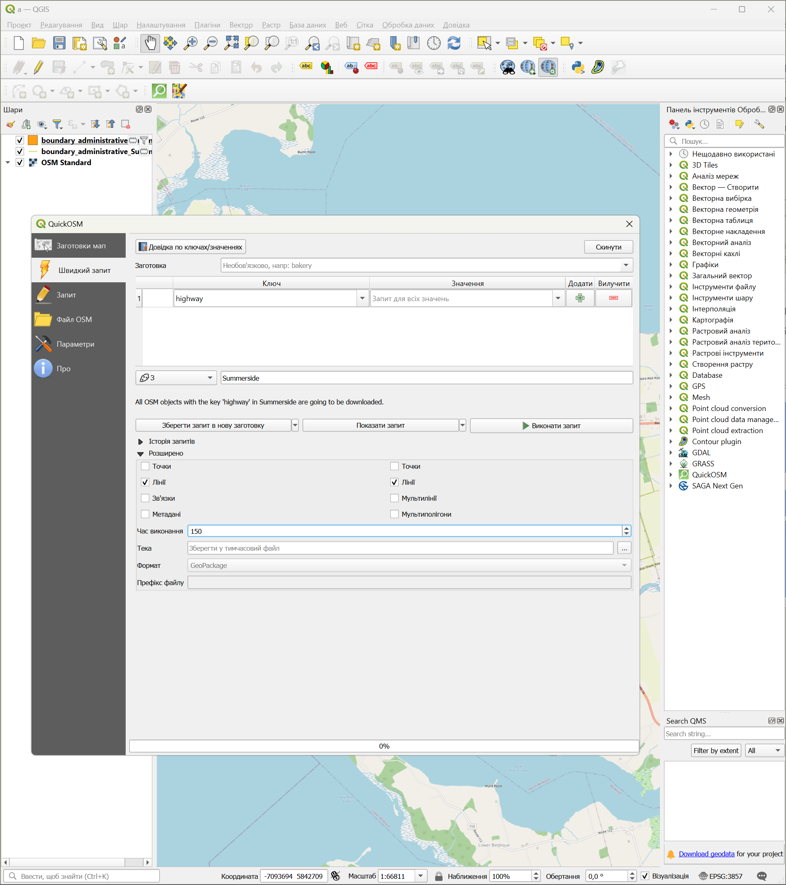

Рисунок 1.6 – Виконання запиту на дороги

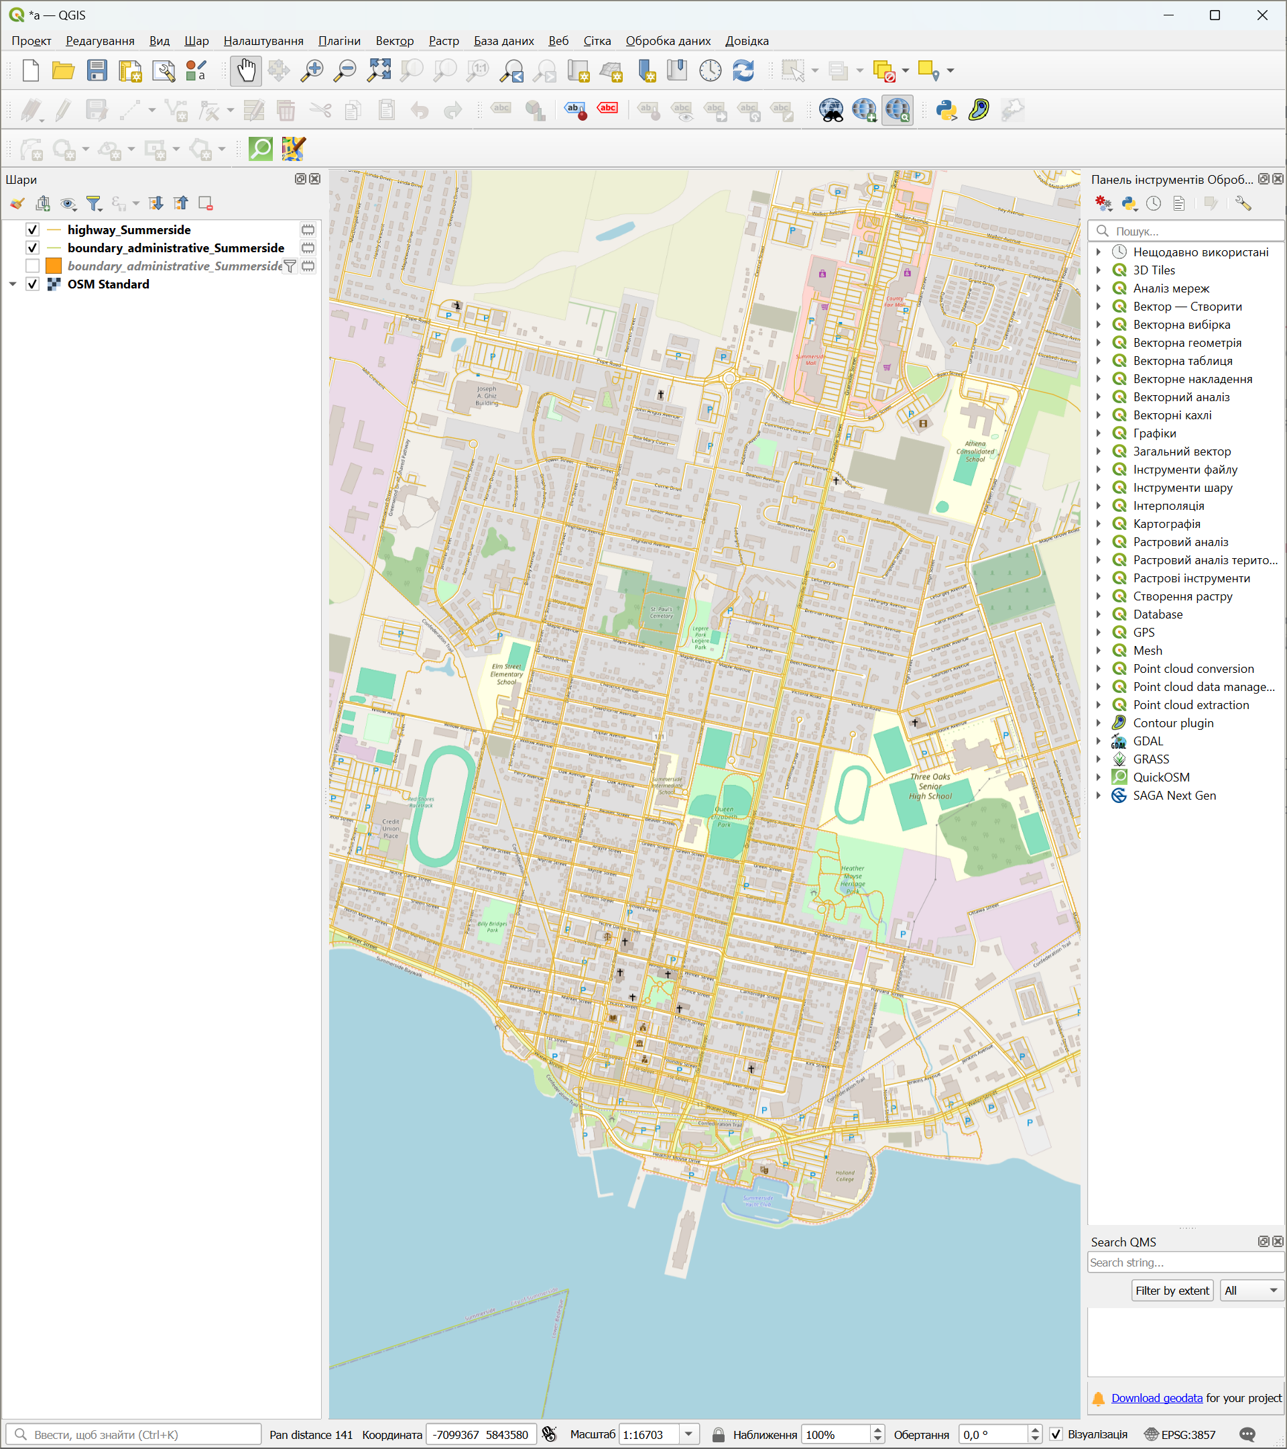

Рисунок 1.7 – Дороги містечка Summerside

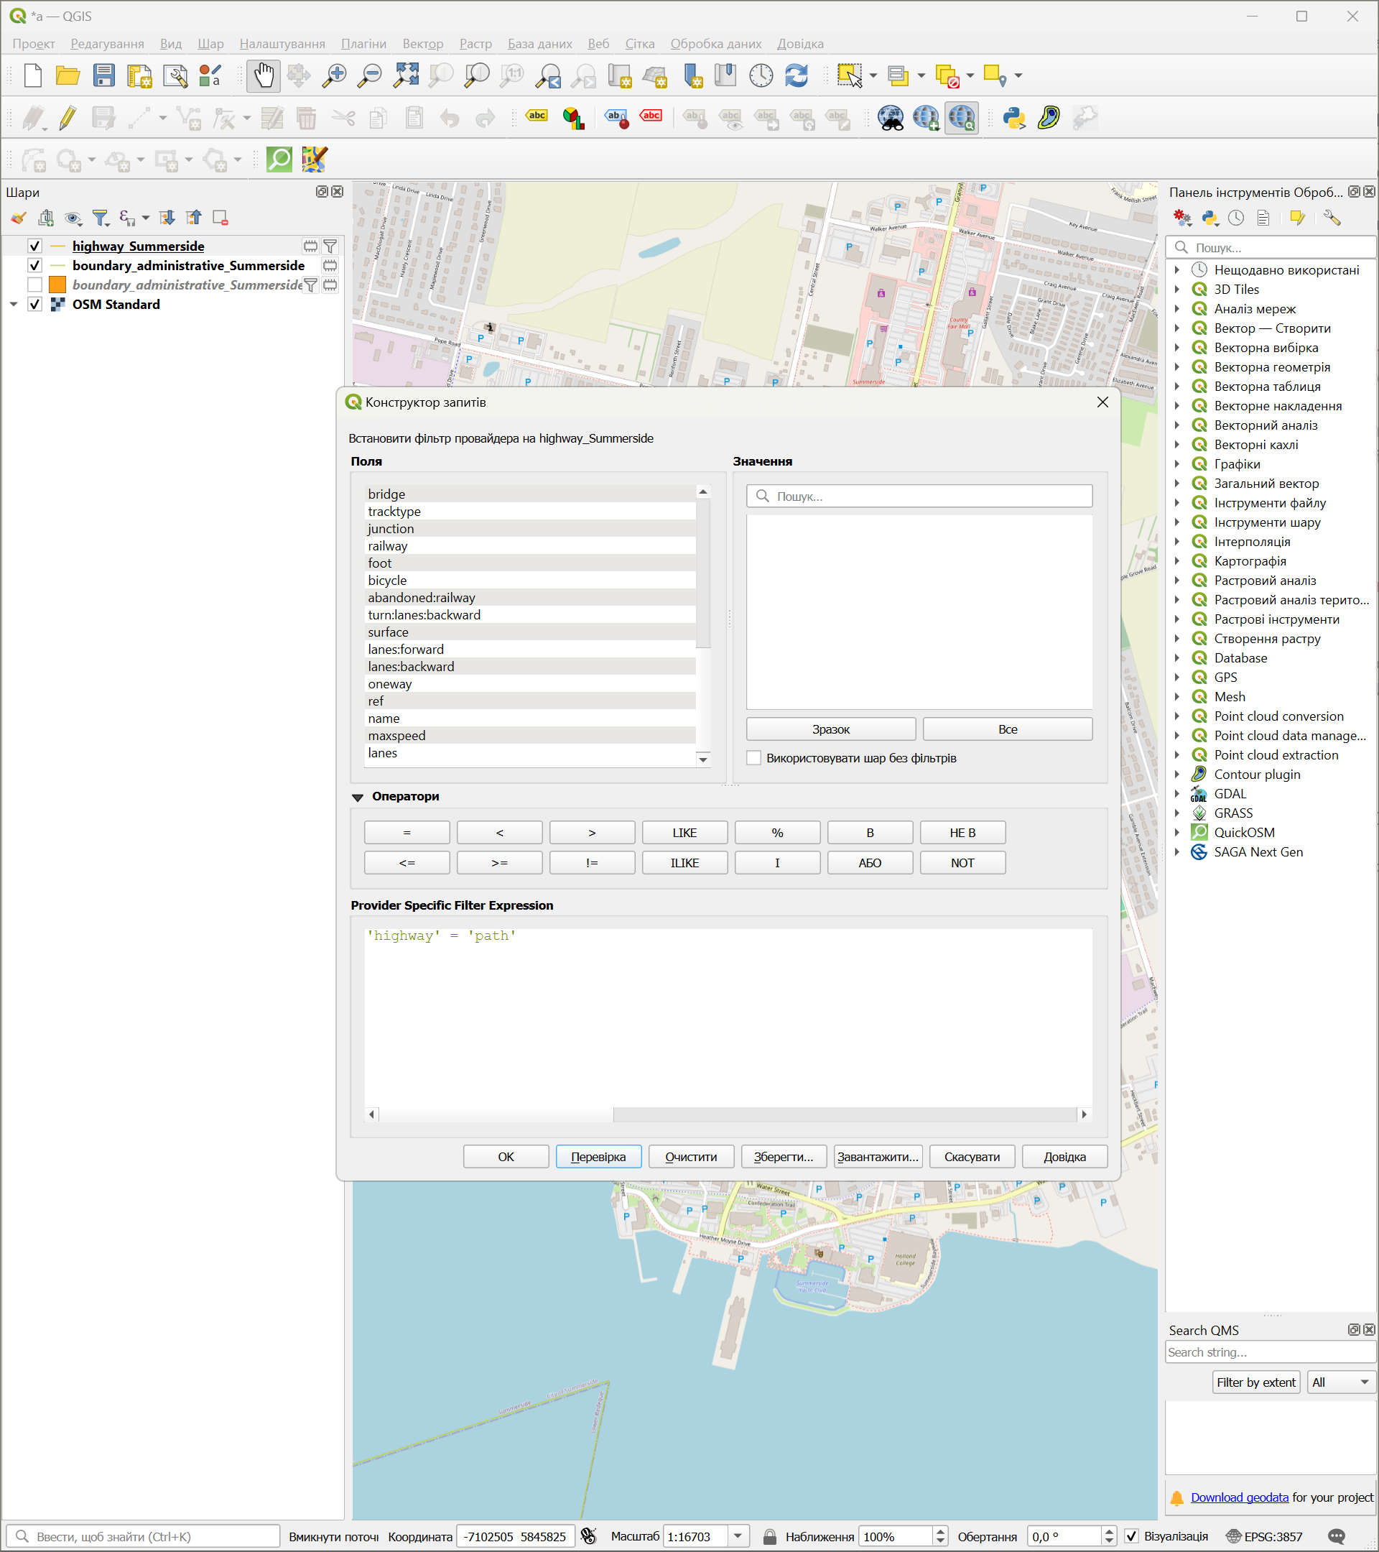

Рисунок 1.8 – Виконання фільтрування доріжок

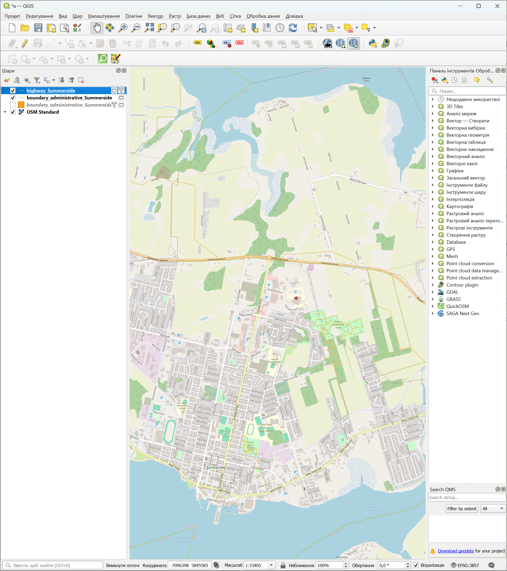

Рисунок 1.9 – Отримані дані про паркові доріжки

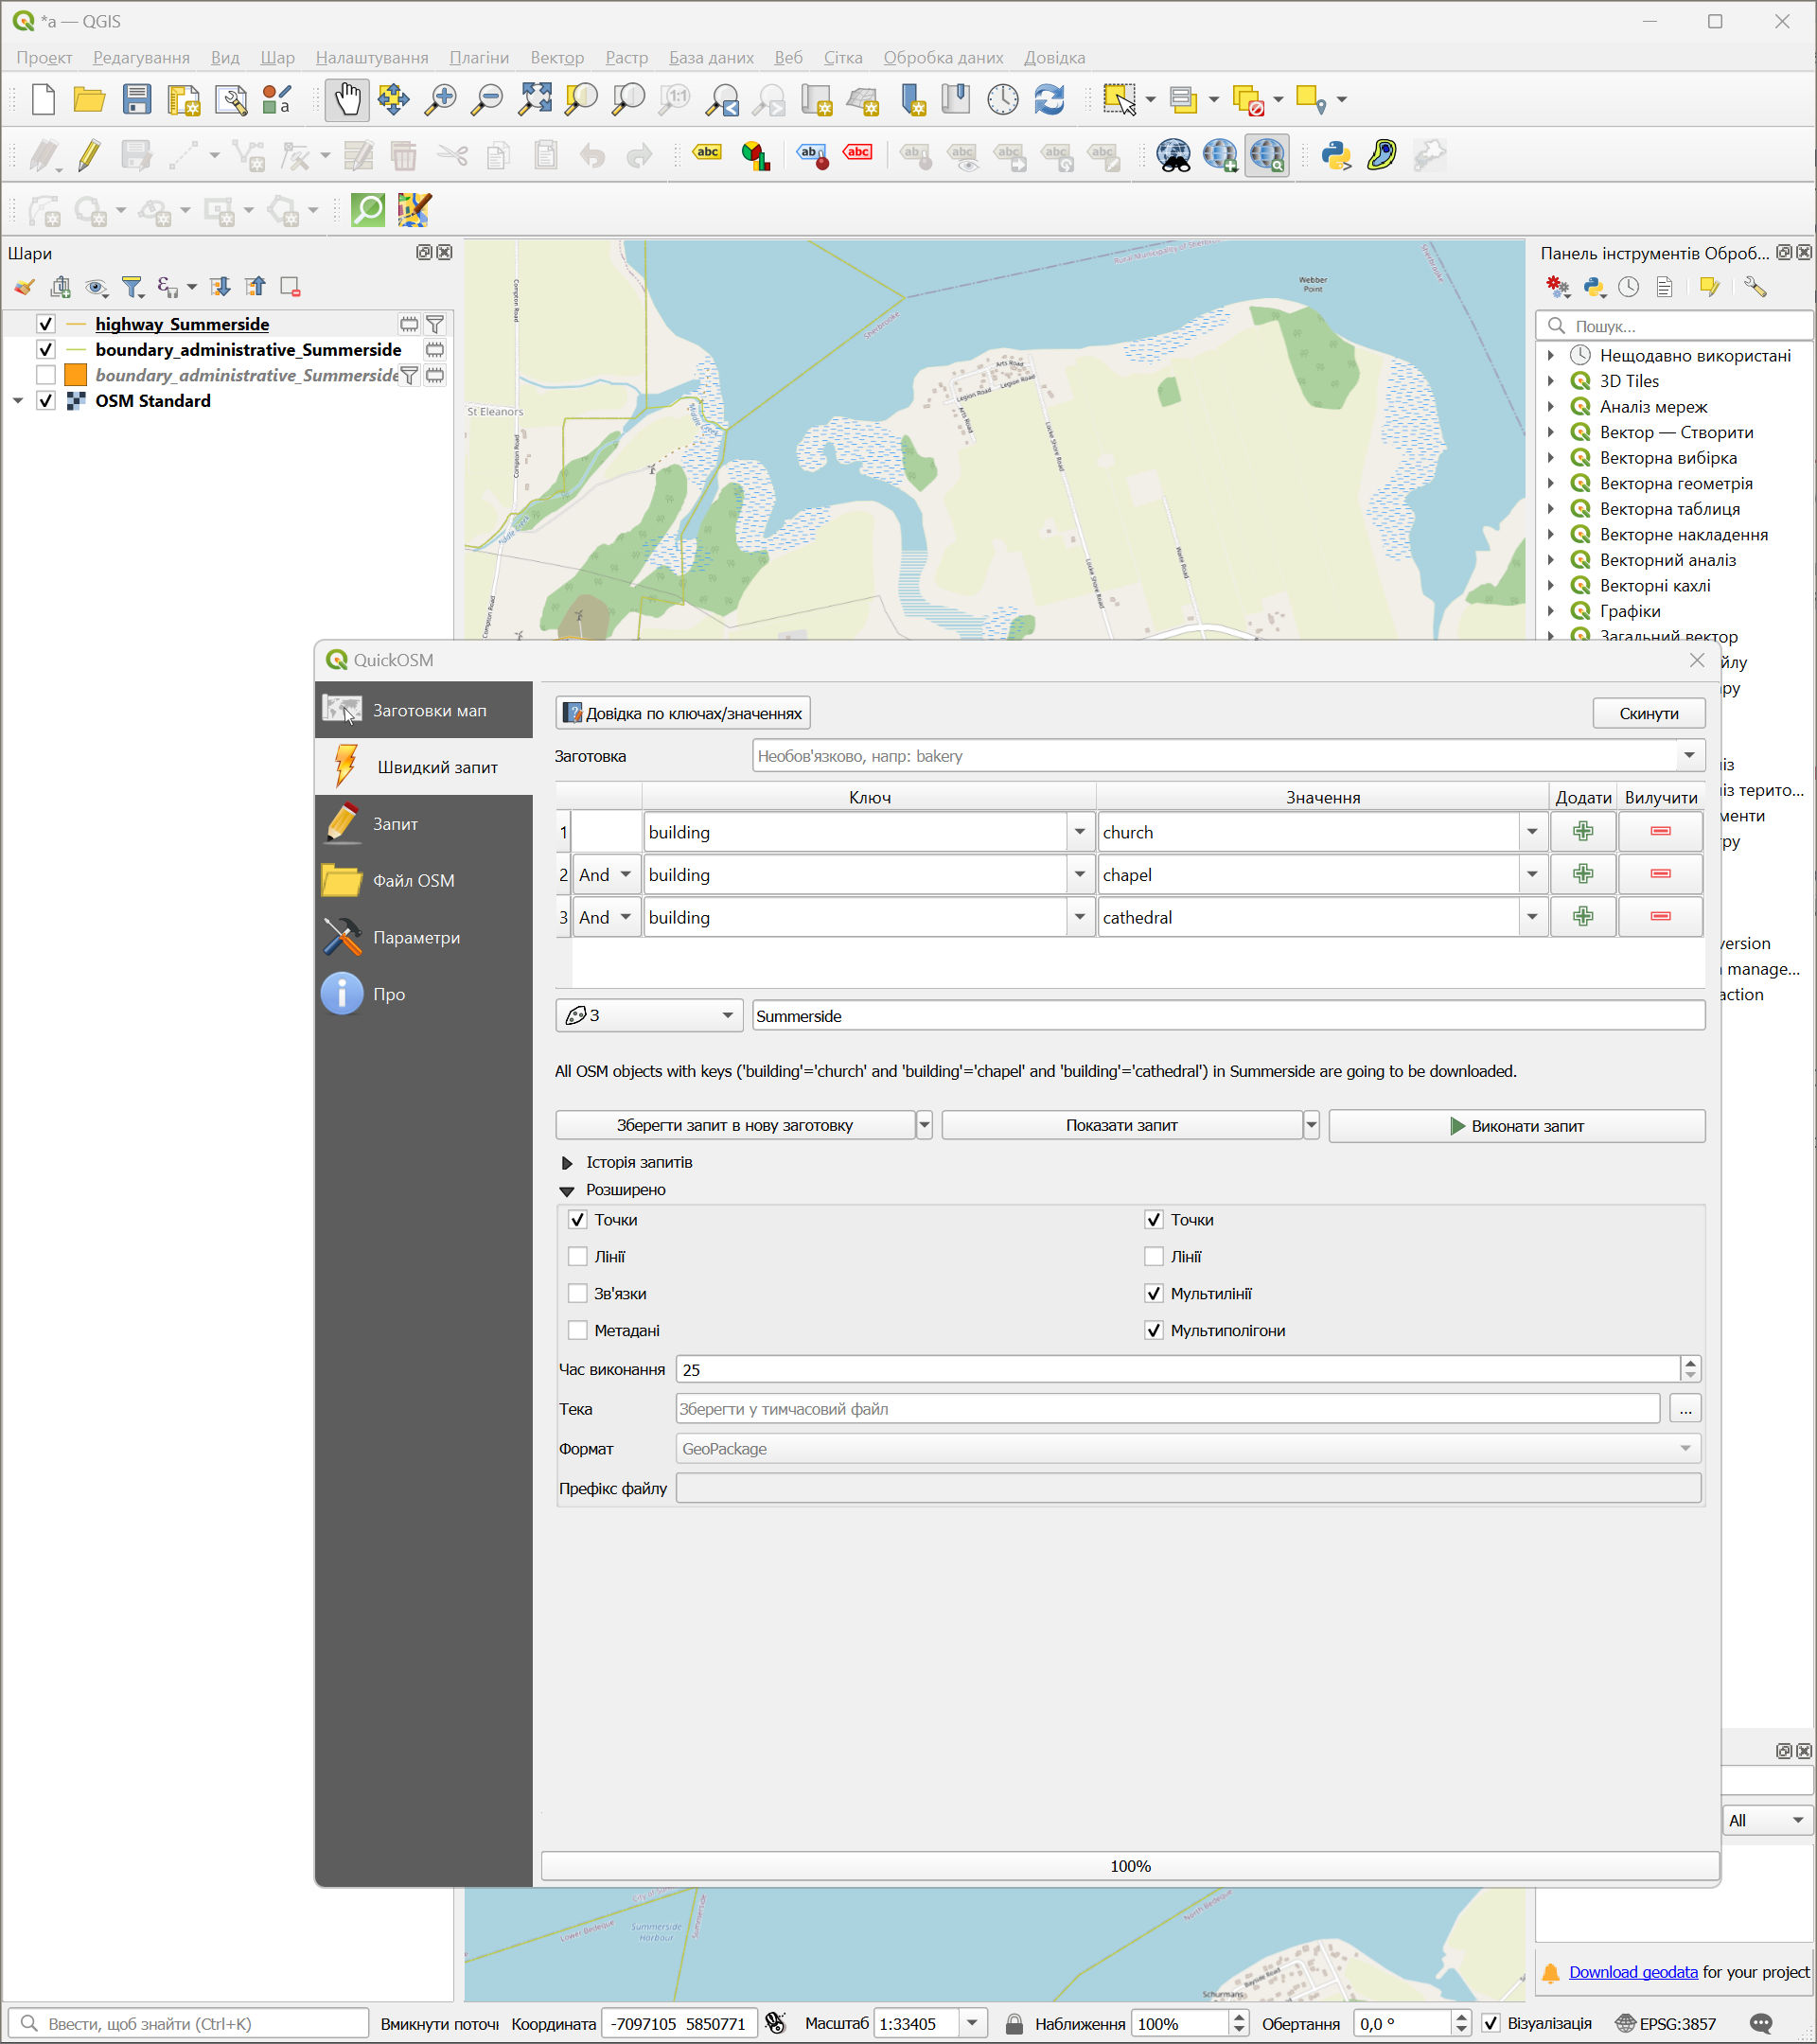

Рисунок 1.10 – Виконання запиту на церкви АЛИЛУЯ

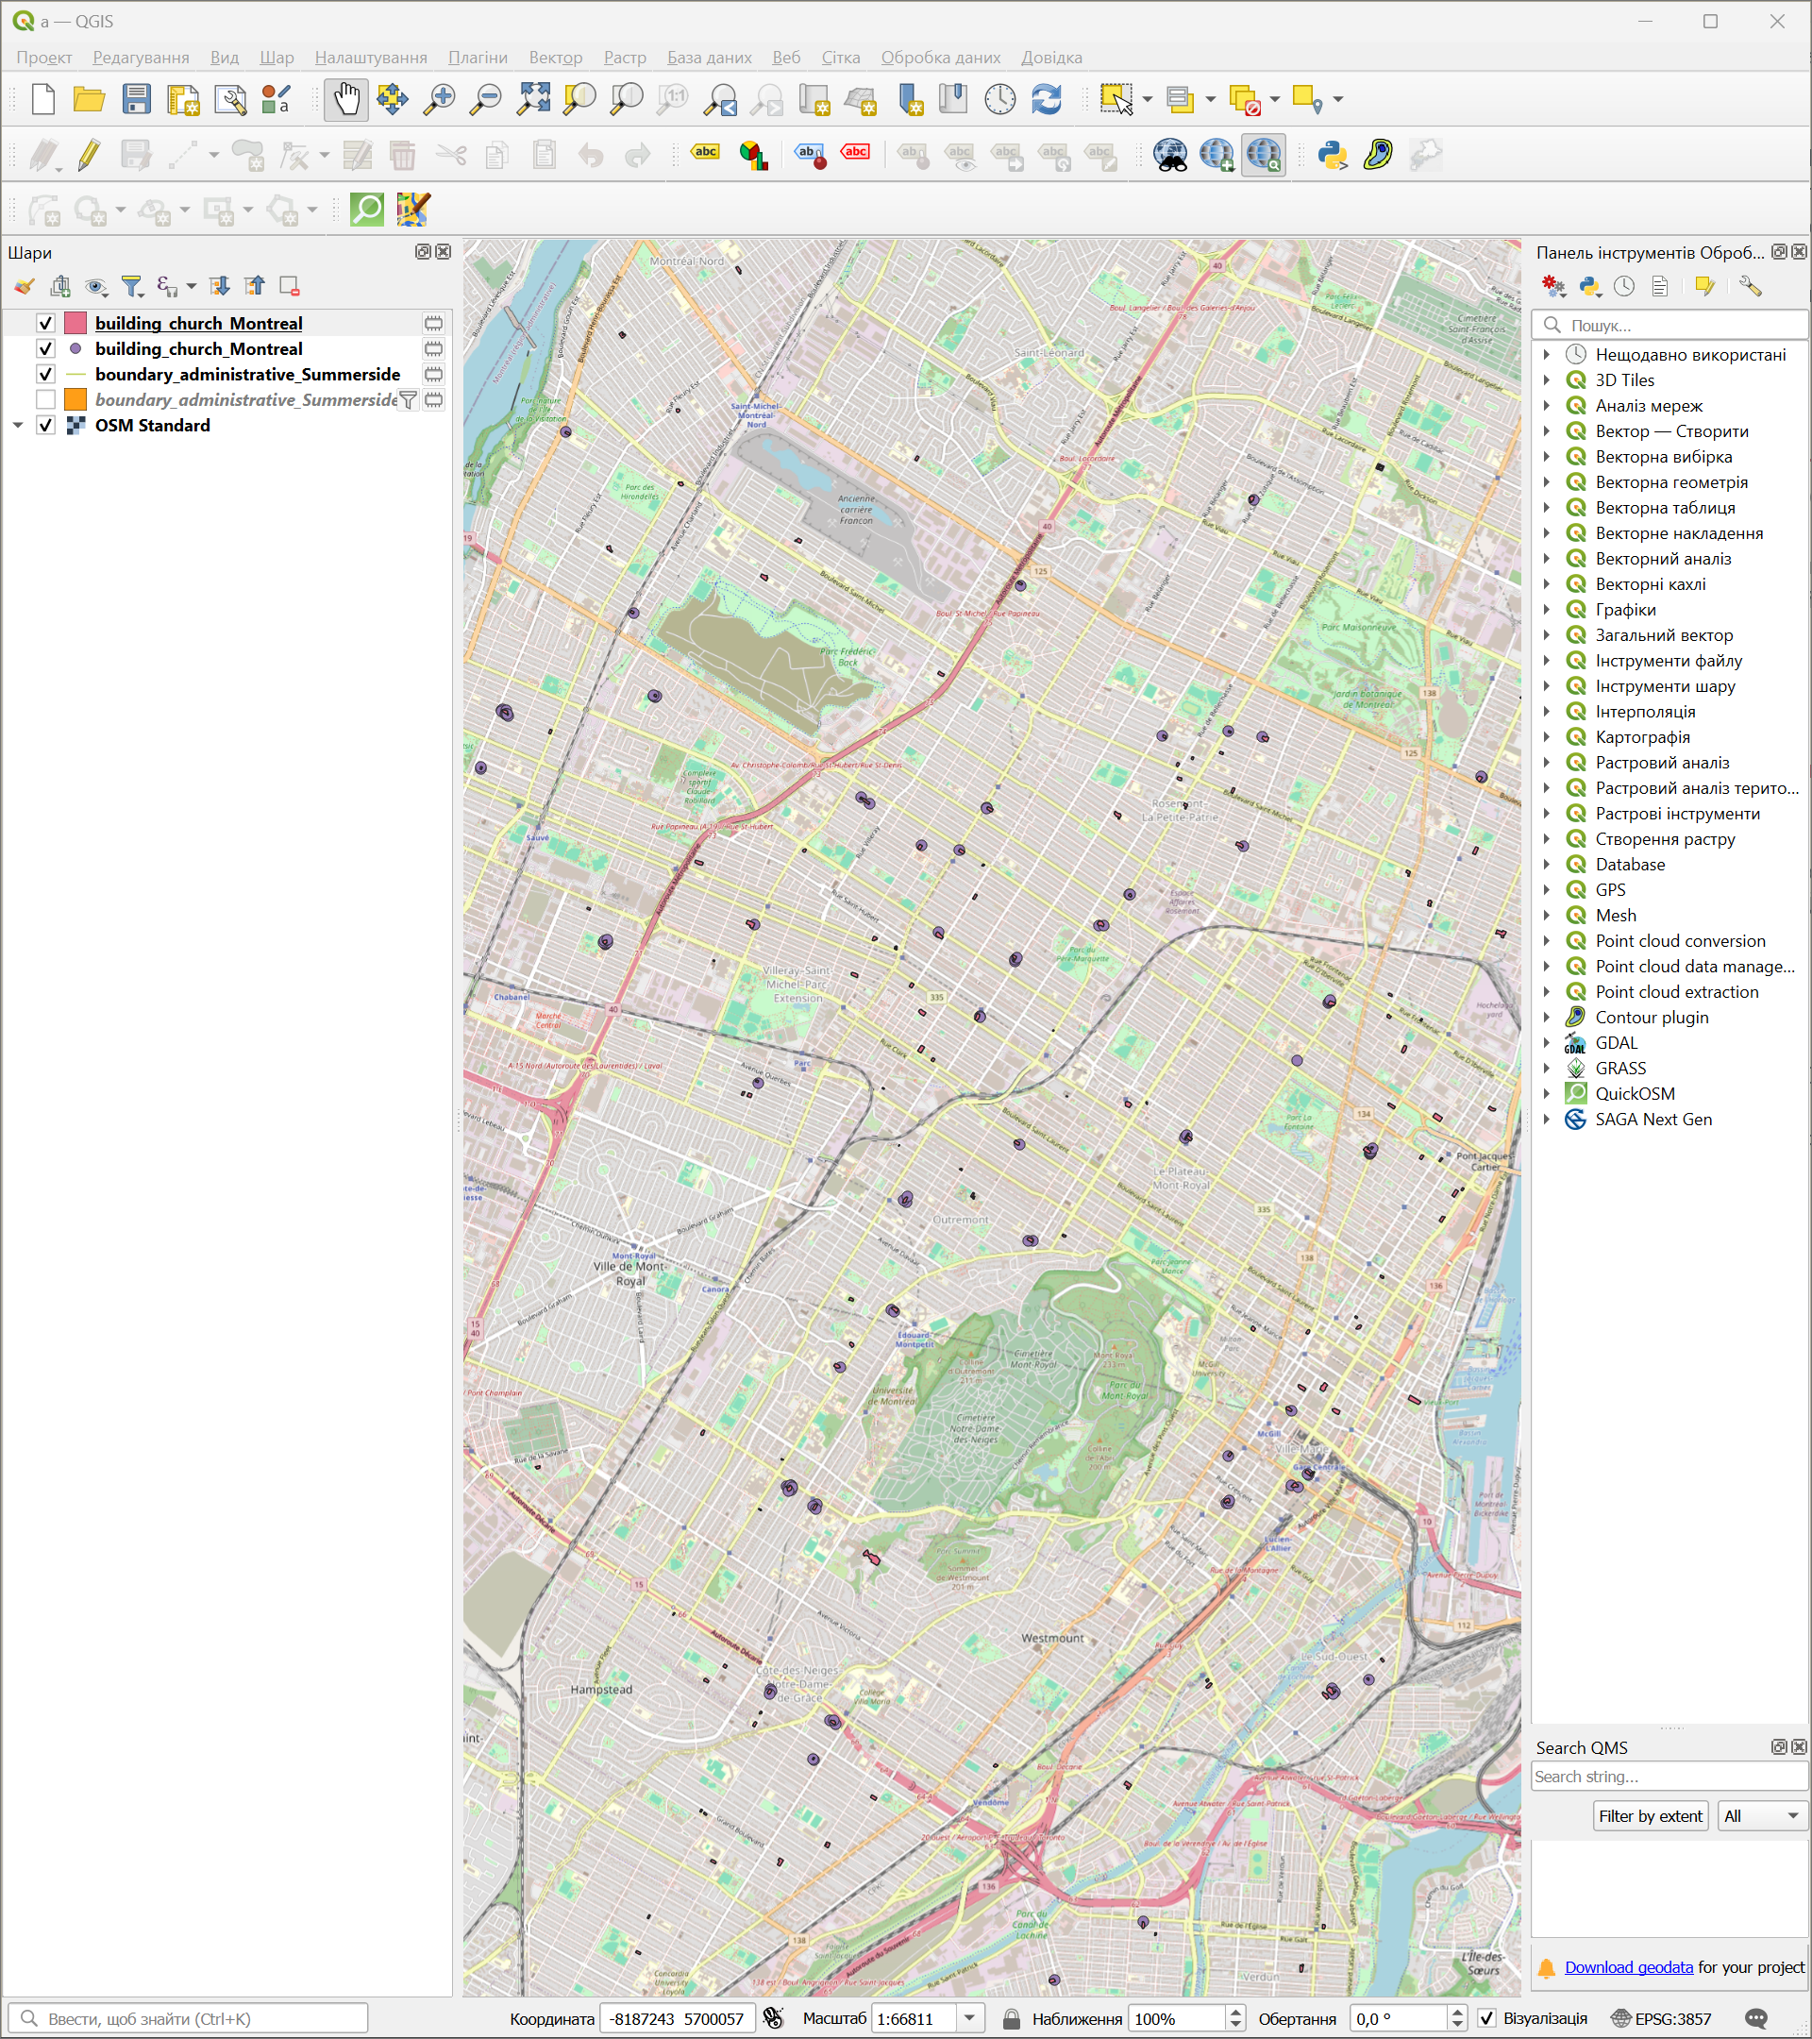Рисунок 1.11 – Виконаний запит на церкви міста Montreal

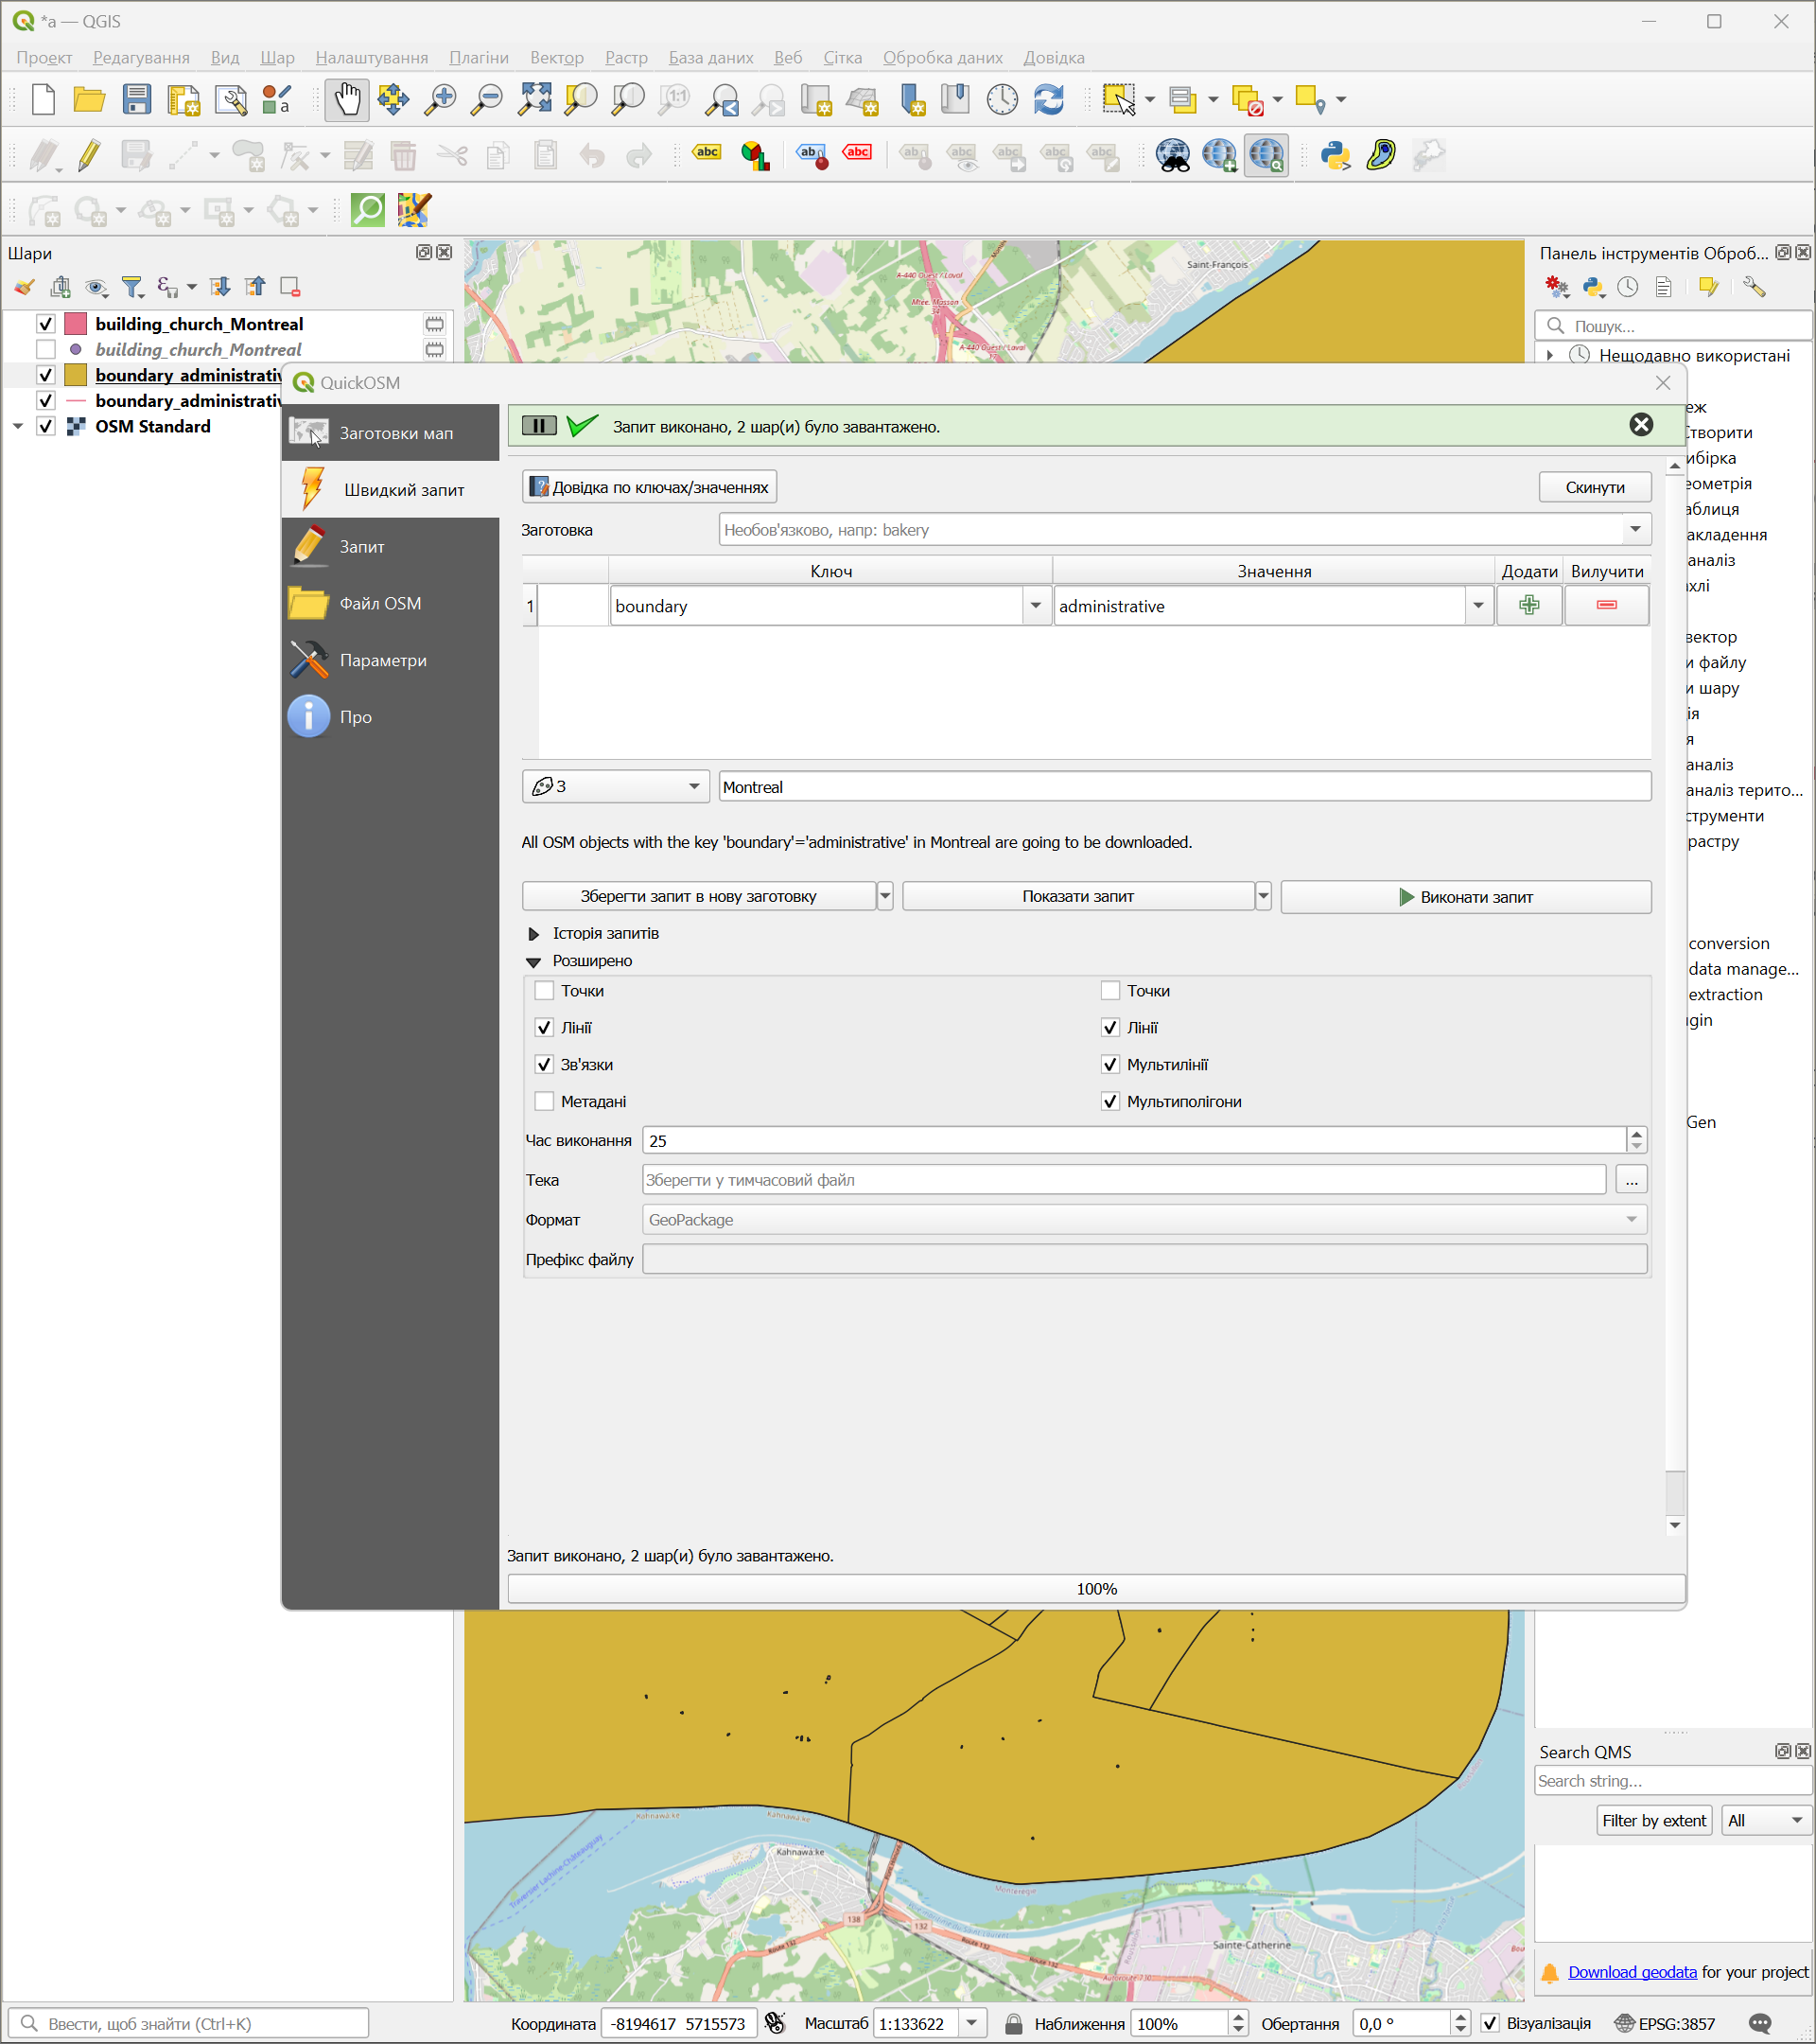

Рисунок 1.12 – Виконання запиту на адміністративні кордони міста Montreal

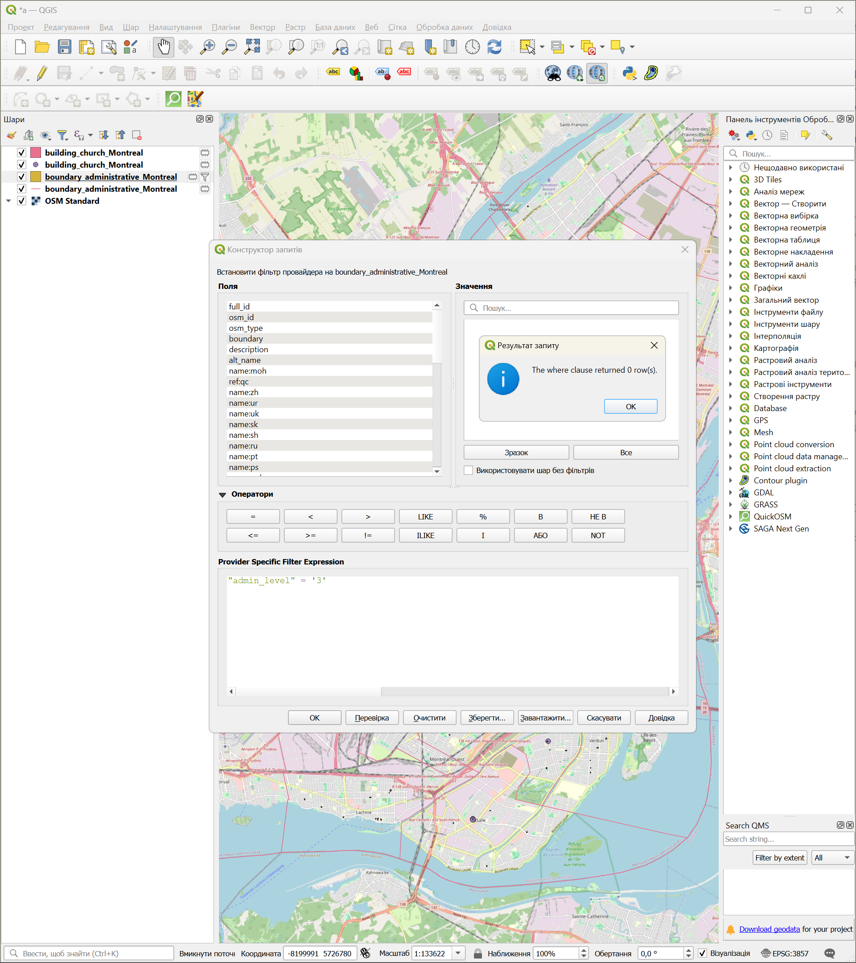

Рисунок 1.13 – Виконання фільтрування адміністративних кордонів Montreal

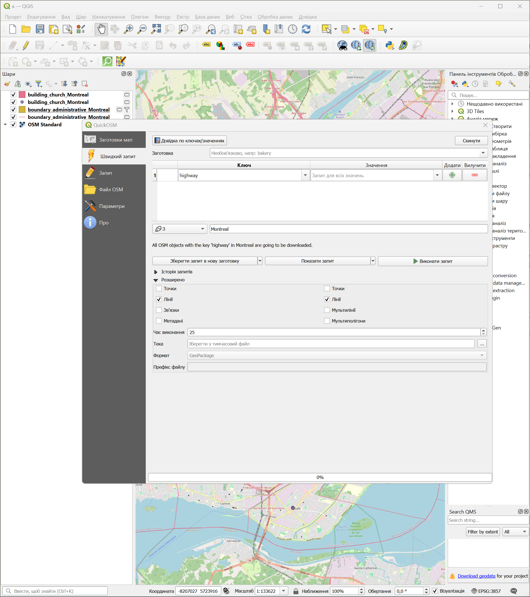

Рисунок 1.14 – Запит на дороги Montreal

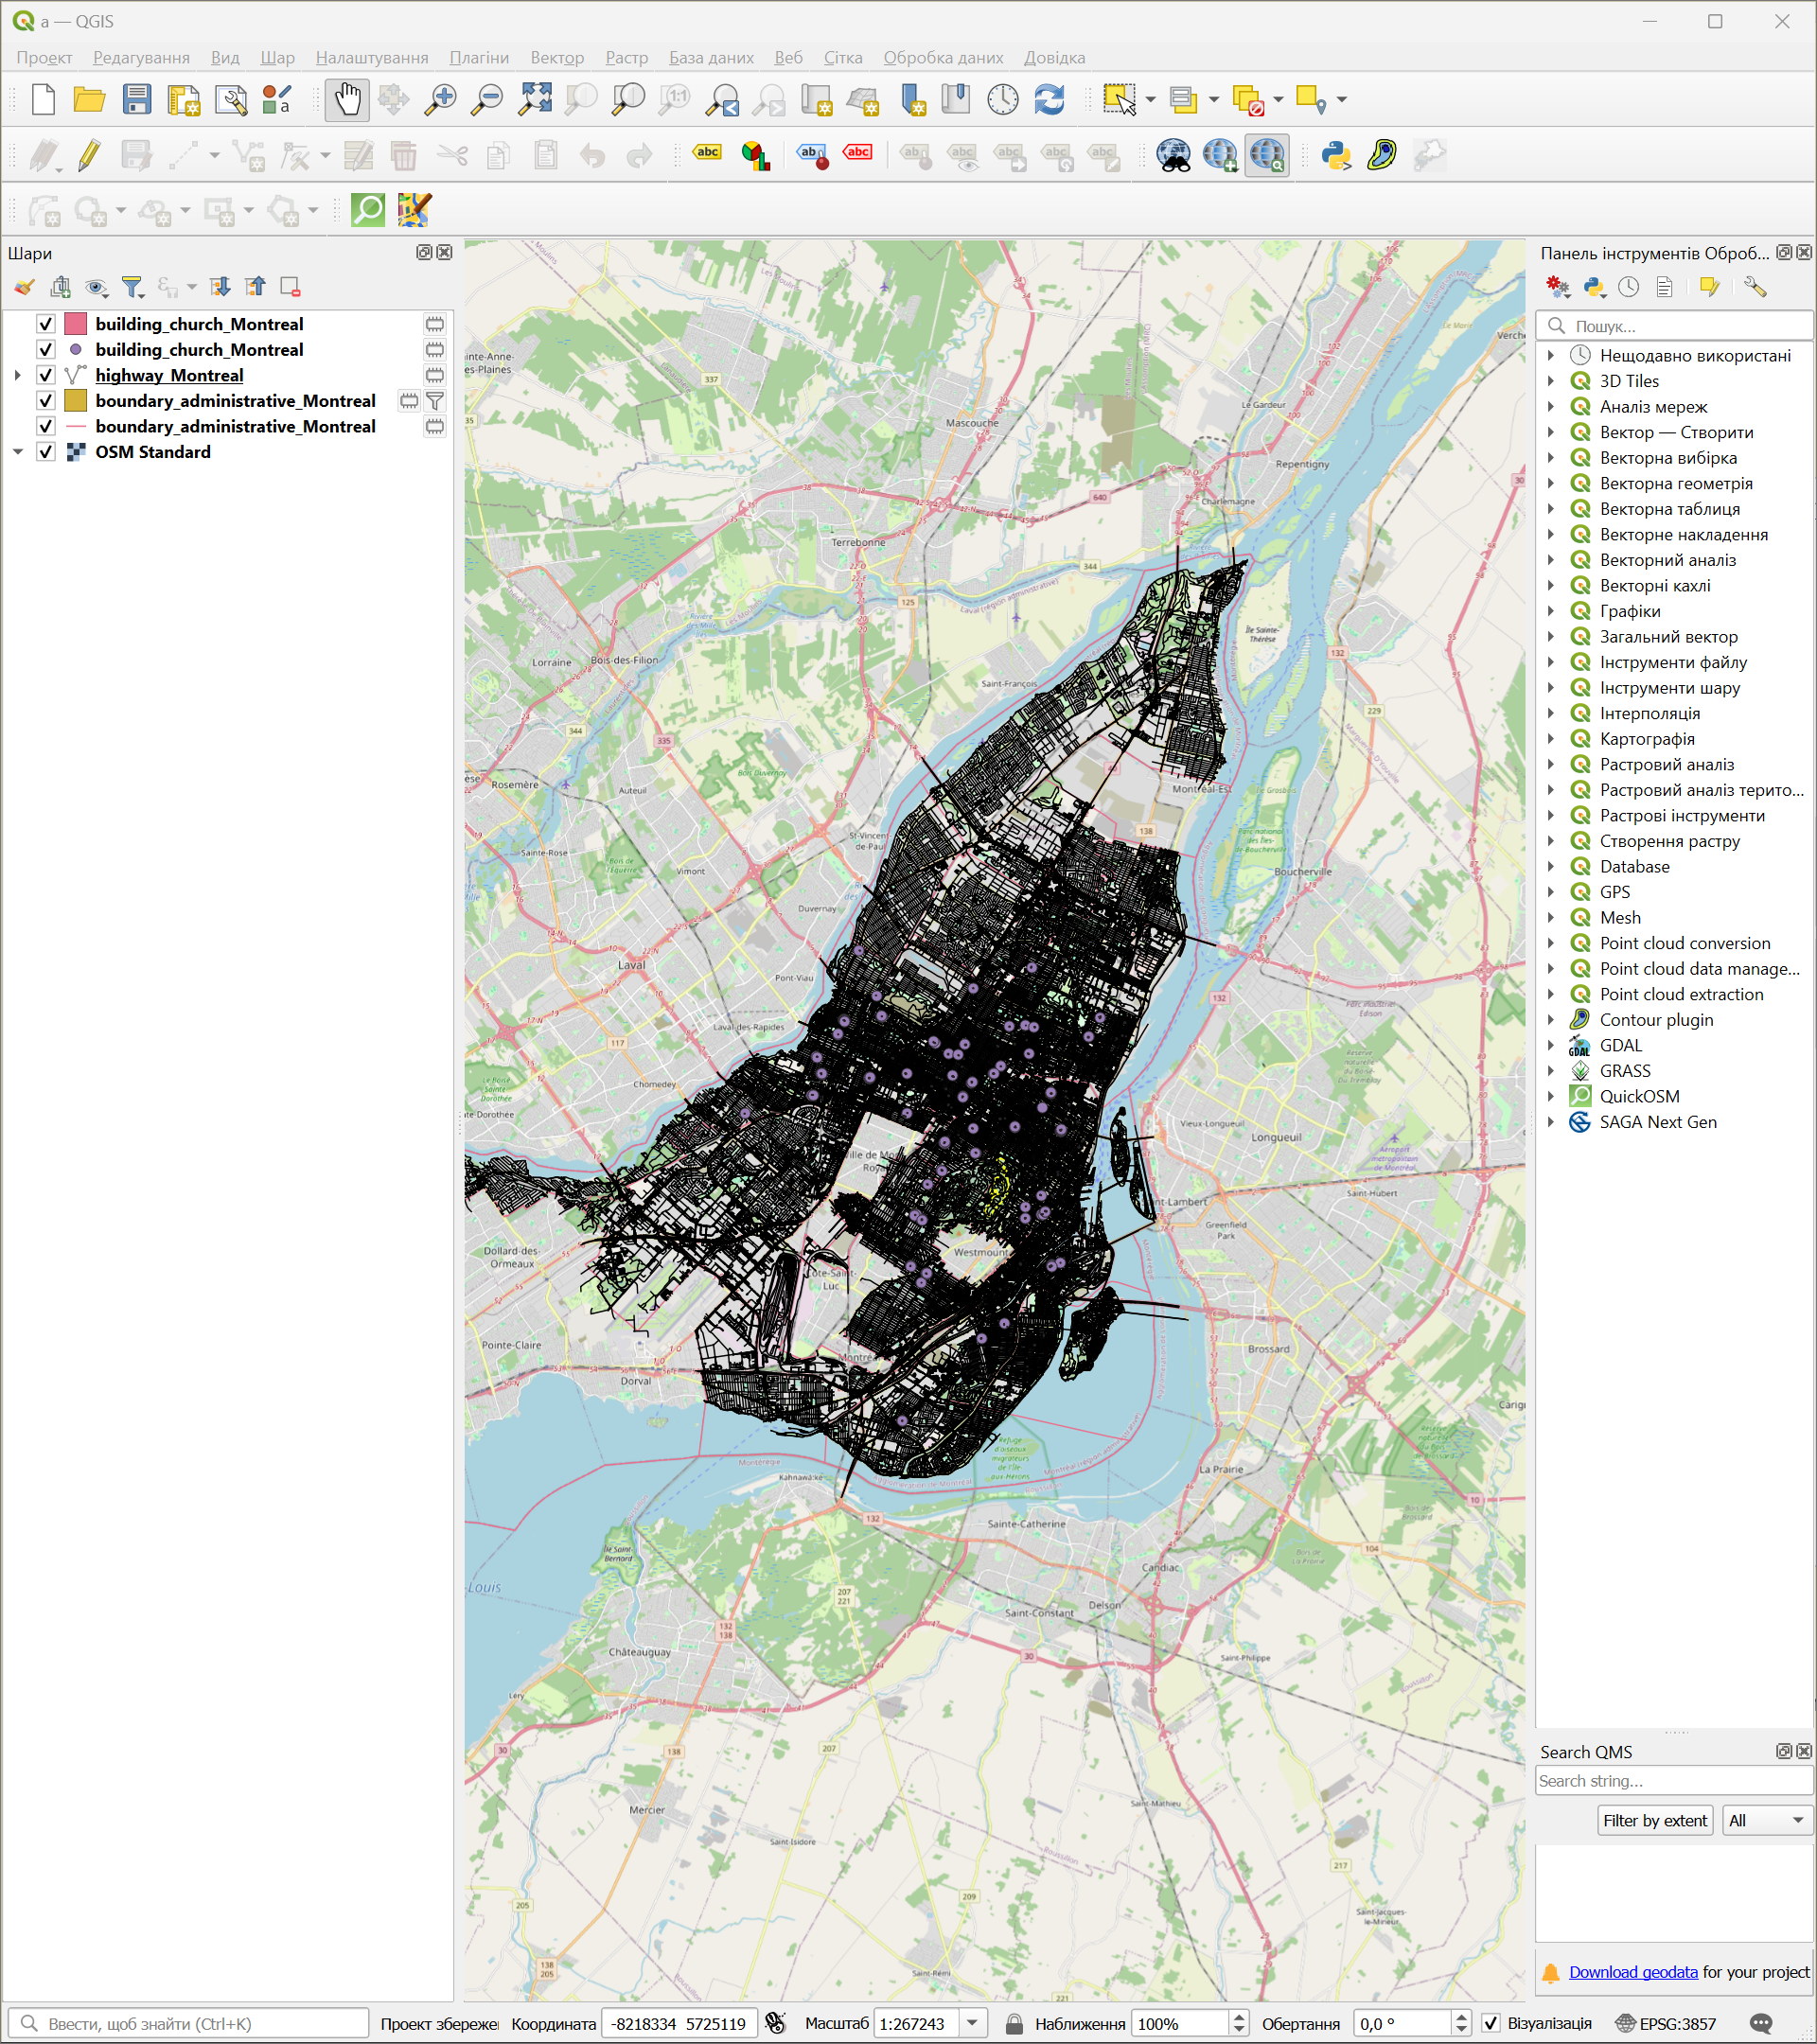

Рисунок 1.15 – Дороги Montreal

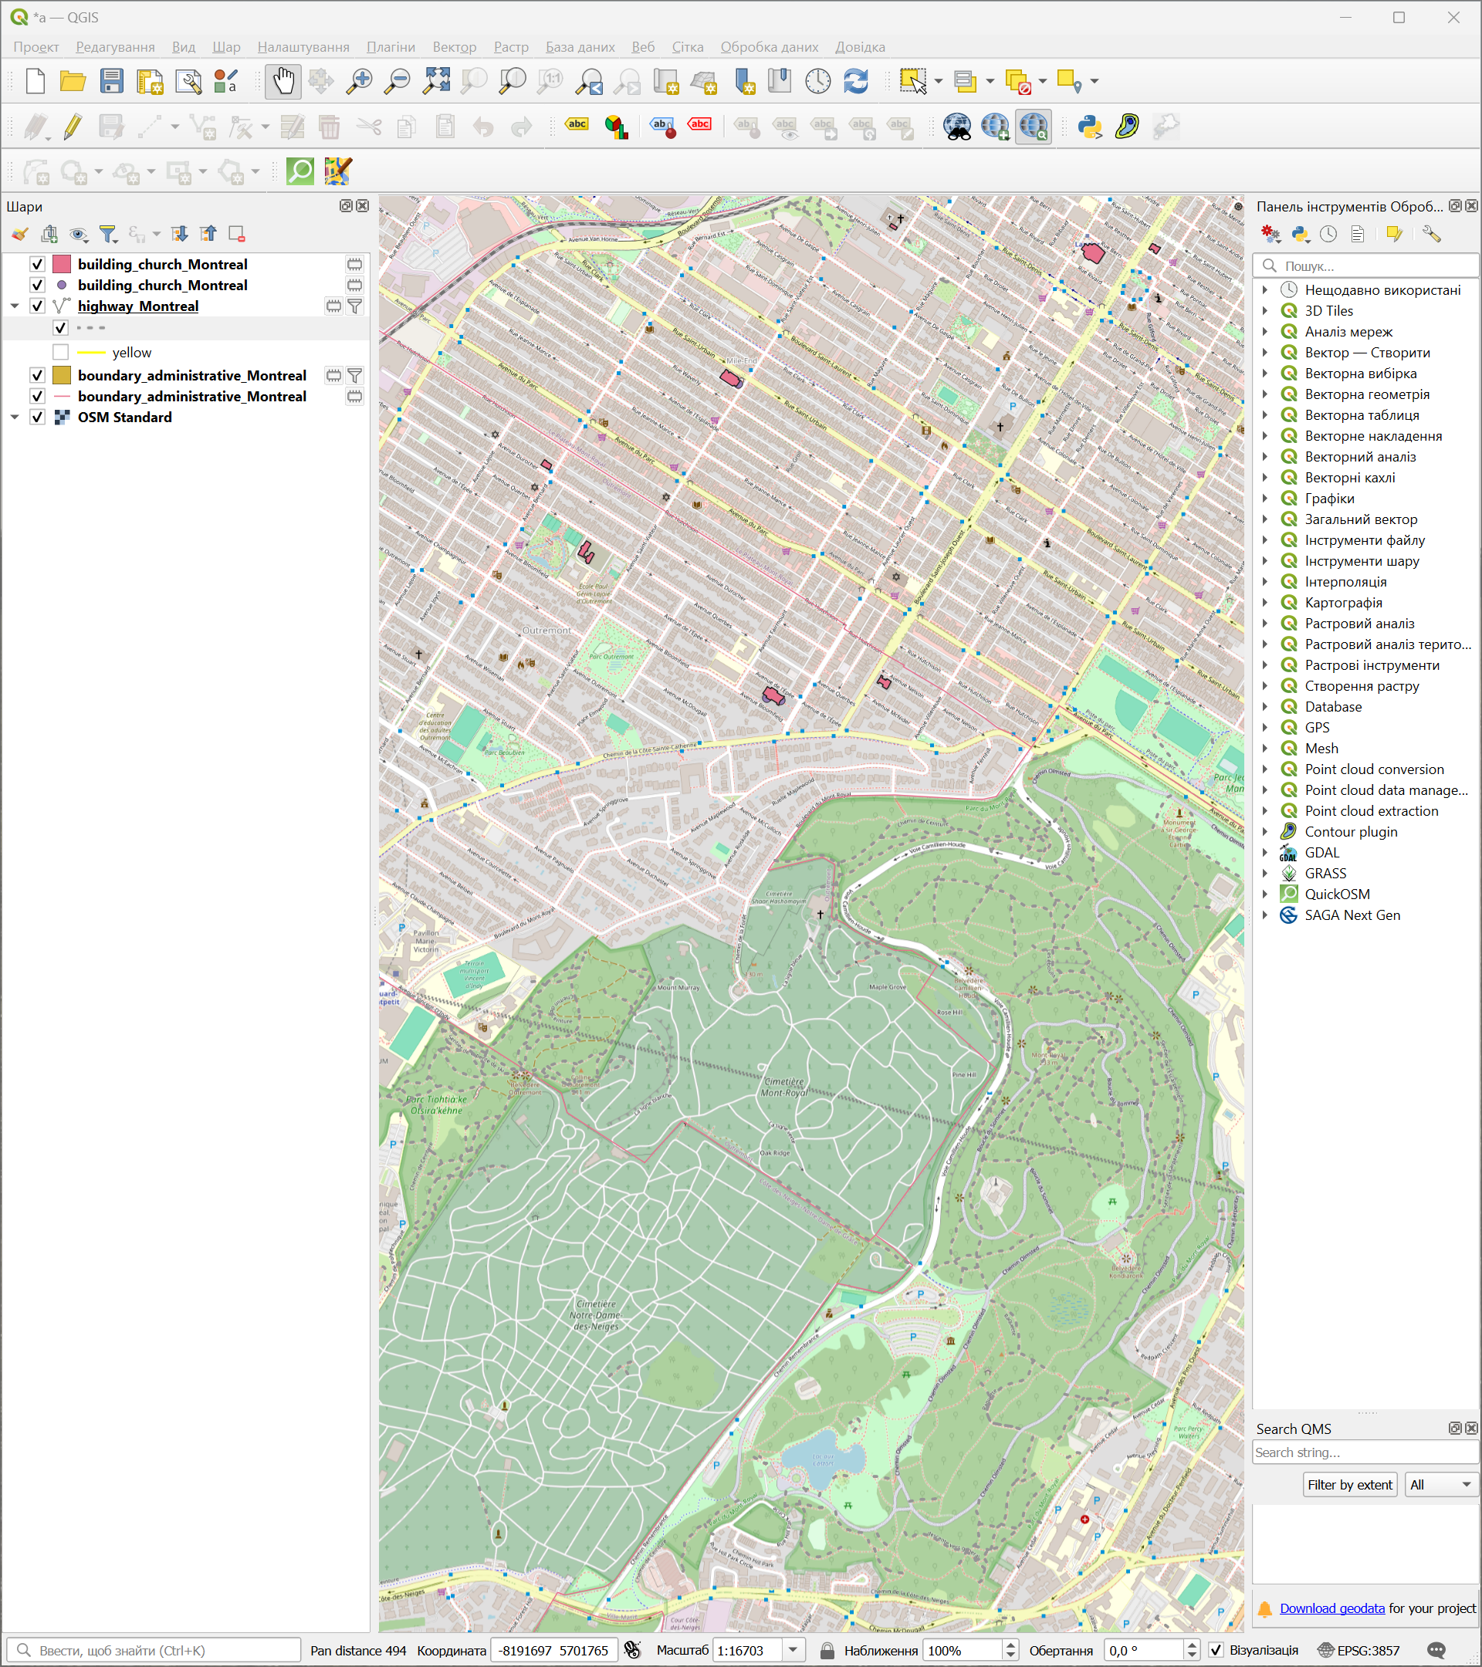

Рисунок 1.16 – Відфільтровані паркові доріжки Montreal

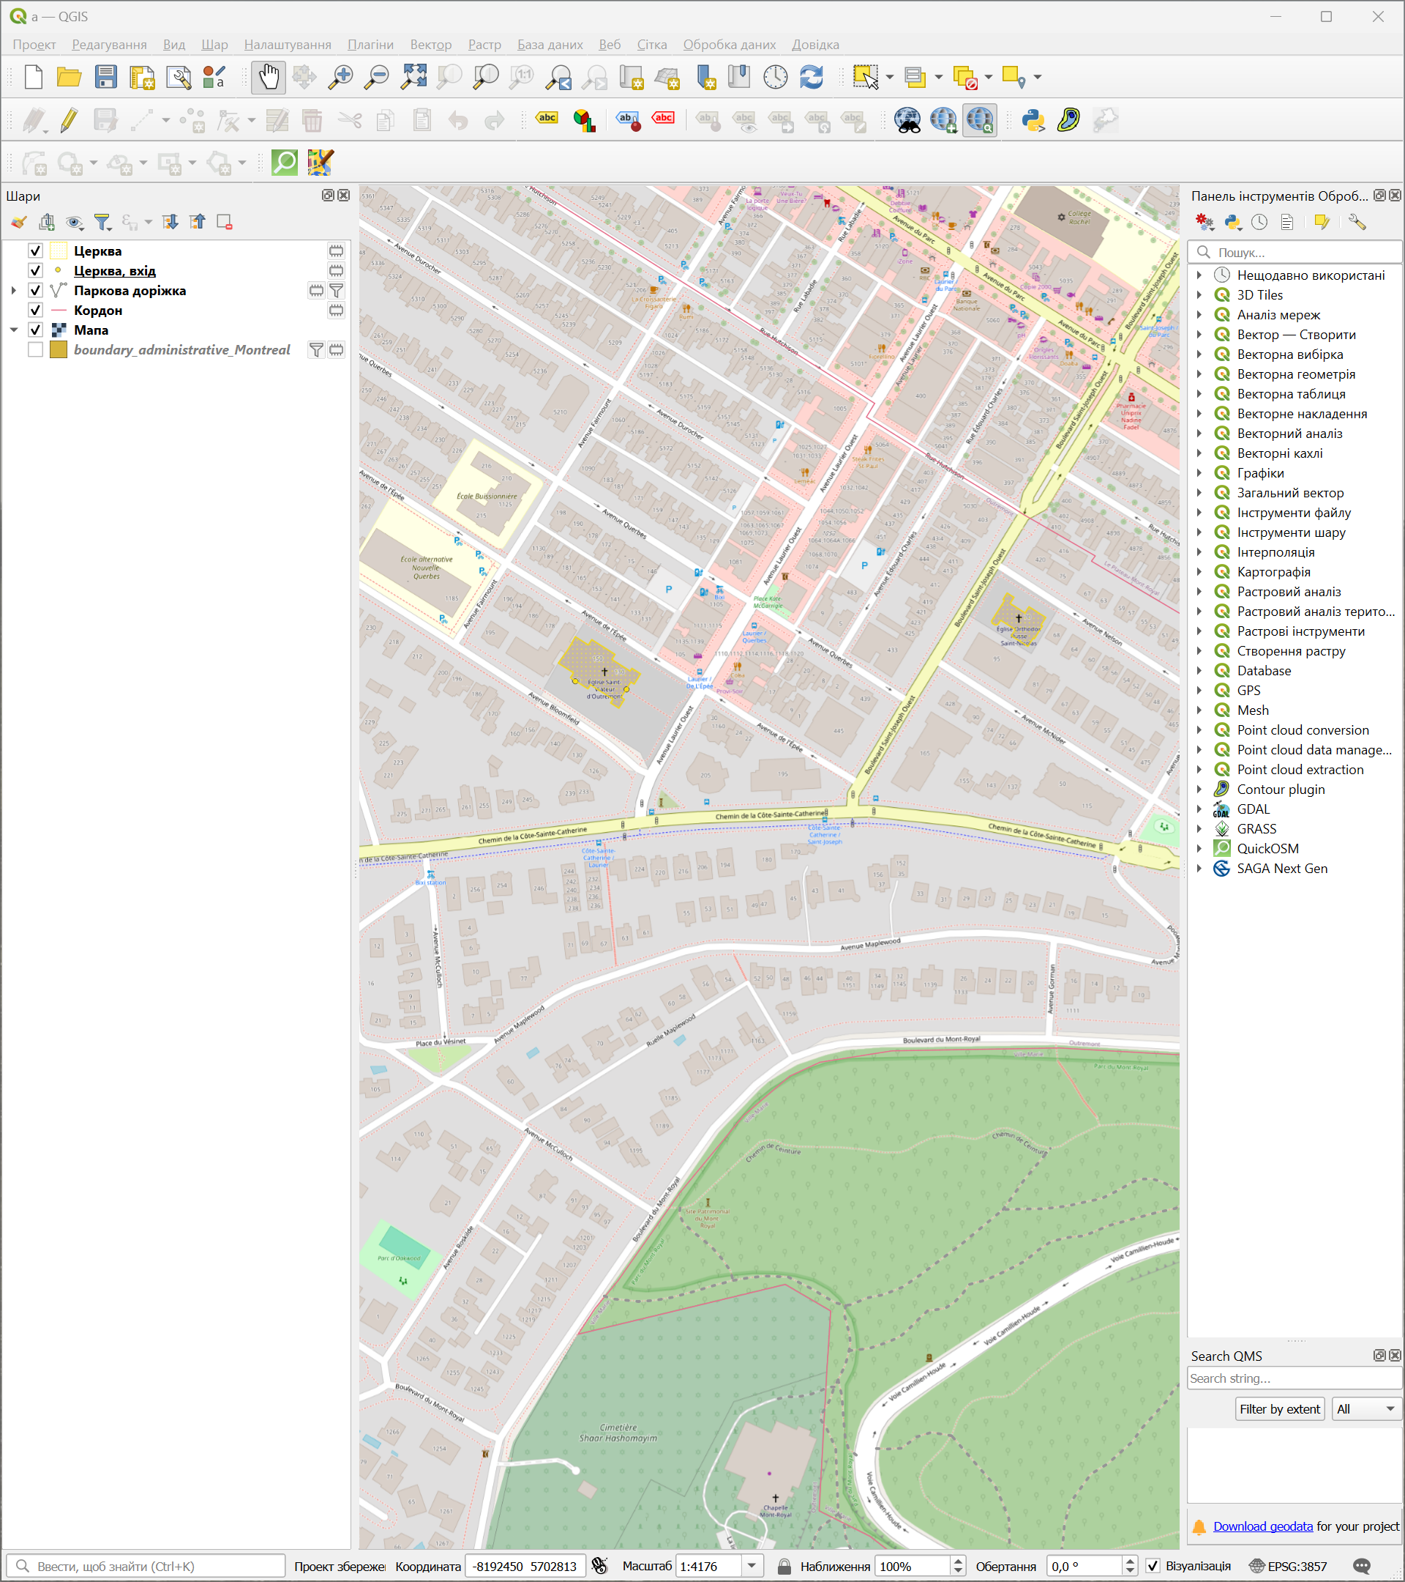

Рисунок 1.17 – Змінені стилі доріжок, церков та церковних входів АМІНЬ

Вигляд результуючої легенди карти виглядає наступним чином:

Рисунок 1.1 – Легенда закінченої карти

Контрольні питання

Що таке OSM?

Що таке QMS?

Як працювати з модулем QuickOSM?

Які типи даних можна завантажувати через модуль QuickOSM?

Як працювати з модулем QMS?

Як фільтрувати дані QuickOSM?

Як фільтрувати дані у таблиці атрибутів?